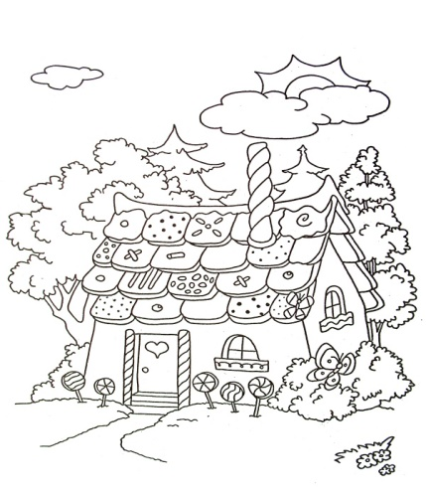
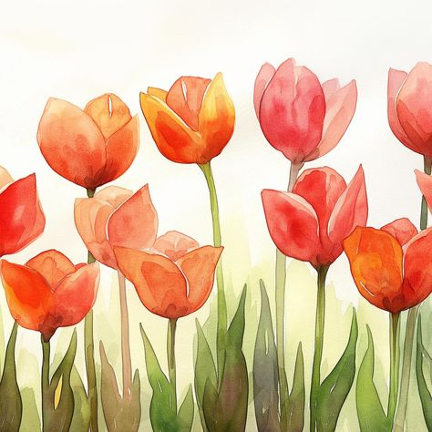
2.B TÝDENNÍ PLÁN

31. týden (7.4. – 11.4. 2025)
 | CO SE BUDEME UČIT? | JAK SE MI DAŘÍ?
ČESKÝ JAZYK | - Český jazyk-učebnice do str.64,65  - Pracovní sešit č.2 do str.8  - Písanka do str.24-25  - Psaních I/Y po měkkých a tvrdých souhláskách  - Psaní souhlásek uprostřed a na konci slova  - Diktát vět | - Dokážu vyjmenovat samohlásky a souhlásky  - Rozliším měkké a tvrdé souhlásky, správně určím, jaké i/y se po nich píše  - Doplním správně souhlásku doprostřed a na konec slova
MATEMATIKA | - Matematika do str.33  - Počítáme do 100  - Násobíme, dělíme  - Rozlišujeme obvod a obsah  - Počítáme mince a koruny | - Mám pravítko a ořezanou tužku  - Vymodeluji pomocí dřívek obvod obrazců
PRVOUKA | - Prvouka do str.50,51,52  - Rozkvetly stromy  - Ze života včel  - Já to hravě zvládnu | - Znám některá zahradní náčiní a práce na zahradě  - Popíšu části stromu  - Vím, kdo žije v úlu
CHOVÁNÍ | - Ohleduplnost | - Dodržuji třídní pravidla  - Nosím knihu na čtenářskou dílnu!!!!  - Nevadí mi, když nebudu vždy všude první.

